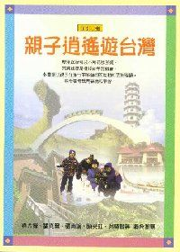
台北縣立青山國中小98學年度暑假親子共讀學習單
學生姓名：鄧婉妡 班級：702 座號：31
家長姓名：張沛珊 與學生的關係：母女
老師評語：能由書中內容觀照現實生活的體悟，足見你的用心！

一、書本小檔案：
1.我們選擇的書名是:親子逍遙遊台灣
本書作者、譯者是:丘引
2.書本來源：圖書館
二、選擇這本書本書原因？
因為自己對「旅行」有濃厚的興趣，這本書是在告訴我們:「旅行不用花很多錢也可以玩得很快樂」，而且旅行是很好的學習機會，所以很吸引我和家人們的目光。
三、親子間藉由如何的方式共讀閱這一本書？
各自看完。
四、看完後，親子間的心情分享？
人生少比較和計較，就可以常保持快樂!行萬里路，勝讀萬卷書!
五、親子共同討論，同時寫下書中發現的佳句
P.26孩子常在國內旅行，對本土比較有親切感，了解愈多，付出愈多，對台灣感情會愈來愈強烈。
P.51現代人的想法太僵硬，多接觸大自然自然會放鬆，心胸無形中更寬廣。再說一家人興趣相同，話題多又深入，一問一答，可以增進家人的樂趣和關係。
六、寫下這一次參與親子共讀的心情！
這次的莫拉克風災使得許多災民失去了家人，甚至是小孩失去了最重要的父母，所以透過這一次的親子共讀，讓我了解到有家人在身邊，還能一起閱讀好書，讓我倍感幸福!
七、其他好書推薦！
1.親子共學---客廳裡的讀書會
2.親子共讀---做個聲音銀行家

